**南京邮电大学**

**自动化学院人工智能学院**

**实 验 报 告**

**实验名称： 霍尔传感器测速实验**

**课程名称： 传感器技术**

**所在专业： 自动化**

**学生姓名： 陈力**

**班级学号： B17050322**

**任课教师： 徐国政**

**实验地点：** **学科楼214-217**

**实验时间： 2019.12.8**

**2019 /2020 学年第 一 学期**

# **实验三 霍尔传感器测速实验**

一．实验目的

了解霍尔转速传感器的应用。

二．基本原理

根据霍尔效应表达式：UH=KHIB, 当KHI不变时,在转速圆盘上装上Ｎ只磁性体，并在磁钢上方安装一霍尔元件。圆盘每转一周经过霍尔元件表面的磁场B从无到有就变化N次，霍尔电势也相应变化N次，此电势通过放大、整形和计数电路就可以测量被测旋转体的转速。

三．需用器件与单元

霍尔转速传感器、传感器实验箱。

四．实验步骤

1．根据图3-1，将霍尔转速传感器装于转动源的传感器调节支架上，探头对准转盘内的磁钢。



图3-1 安装示意图

2．将直流电源+5V加于霍尔转速传感器的电源输入端，红（＋）、绿（⊥），不要接错。

3．将霍尔转速传感器输出端（黄线）插入转速/频率表fi端，转速/频率表置转速档。

4．将主控台上的+15V直流可调电源接入转动源输入17端口，18端口接地；打开转动源开关至ON。调节电压旋钮使转速变化，观察数显表指示的变化。

五．思考题

1．利用霍尔元件测转速，在测量上是否有限制？

2．本实验装置上用了十二只磁钢，能否只用一只磁钢？

**南京邮电大学**

**自动化学院人工智能学院**

**实 验 报 告**

**实验名称： 热电偶测温性能实验**

**课程名称： 传感器技术**

**所在专业： 自动化**

**学生姓名： 陈力**

**班级学号： B17050322**

**任课教师： 徐国政**

**实验地点： 学科楼214-217**

**实验时间： 2019.12.8**

**2019 /2020 学年第 一 学期**

# **实验四 热电偶测温性能实验**

一．实验目的

了解热电偶测量温度的原理与应用。

二．基本原理

将两种不同的金属丝组成回路，如果二种金属丝的两个接点有温度差，在回路内就会产生热电势，这就是热电效应，热电偶就是利用这一原理制成的一种温差测量传感器，置于被测温度场的接点称为工作端，另一接点称为冷端(也称自由端)，冷端可以是室温值也可以是经过补偿后的0℃、25℃的模拟温度场。

三．需用器件与单元

K型（或E型）热电偶、CGQ-04C温度源、CGQ-009温度传感器实验模块、直流源、电压表。

四．实验步骤

1．将K型（或E型）热电偶插到温度源的任一插孔中作为工作端。

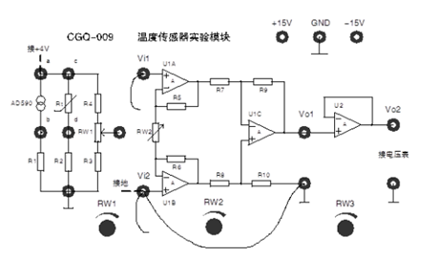

图4-1 连接示意图

2．差动变换器调零：将±15V直流稳压电源接入温度传感器实验模块中，用导线将Vi1、Vi2、地短接，温度传感器实验模块的输出Vo2与电压表的输入端（+）相连，地端与电压表的输入端（-）相连。开启电源，RW2旋至中间位置，调节RW3，使Vo2输出等于零。去掉Vi1、Vi2的接地端，关闭电源。

3．将K\E型热电偶的两根引线自由端，黑色接Vi1，红色接Vi2。打开温度源开关，关闭风扇开关，将温度调节开关向右旋到最大，观察加热块温度显示值，当温度稳定在30℃（高于室温即可）时，记录下电压表读数值；此后每隔5℃记录电压值，总共记录10个数据点。将温度调节开关向左旋到最小，打开风扇开关，使温度下降，同样每隔5℃（每个温度值要与加热时的温度值对应）记录电压值，直至30℃。将实验数据填入表4-1。

表4-1 热电偶所测温度与输出电压的关系

|  |  |  |  |  |  |  |  |  |  |  |
| --- | --- | --- | --- | --- | --- | --- | --- | --- | --- | --- |
| T（℃） | 30 | 35 | 40 | 45 | 50 | 55 | 60 | 65 | 70 | 75 |
| V（mv） | 7.4 | 10.4 | 13 | 16 | 18.5 | 21.1 | 23.9 | 26.7 | 29.6 | 32.5 |
| V（mv） | 5.8 | 8.4 | 11.1 | 13.6 | 16.4 | 18.9 | 21.5 | 24.1 | 26.8 | 29.7 |

4．根据表4-1的实验数据，作出Vo2-T曲线，并由所得曲线推测该热电偶在温度为180℃时的热点势值；计算系统灵敏度，非线性误差，分析误差来源。

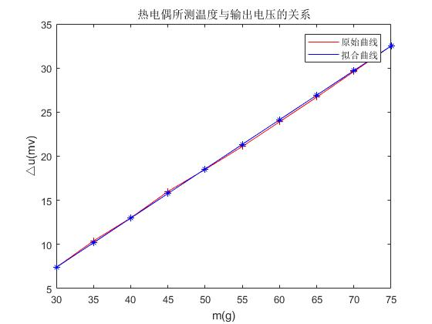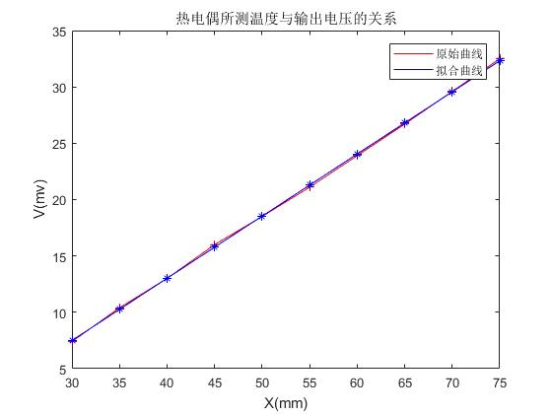

五．思考题

1．热电偶测量的是温差值还是摄氏温度值？

六．附录

1．端点法实现代码

% 数据定义

%% 实验数据

startT = 30;

endT = 75;

x=startT:5:endT;

y=[7.4 10.4 13 16 18.5 21.1 23.9 26.7 29.6 32.5];

%%% 两端点

x0=[startT endT];

y0=[7.4 32.5];

%%% 实验数据-原始曲线

p1=polyfit(x,y,1);

%%% 端点法-拟合虚线

p2=polyfit(x0,y0,1);

%%% 获得拟合直线上点的y坐标

y_fit=polyval(p2,x);

% 作图

%% 画线

im = plot(x,y,'r',x,y_fit,'b');

hold on;

plot(x,y,'r+',x,y_fit,'b*');

%% 画点

%% 设置图的格式

legend([im(1),im(2)],'原始曲线','拟合曲线');title('单臂电桥输出电压与加负载重量值');

xlabel("m(g)");ylabel("△u(mv)");

% 线性误差计算

e=y_fit-y;

e_abs=abs(e);

emax=max(e_abs); % 获得最大的△u

y_full=32.5-7.4;

res = abs(emax/y_full);

% 灵敏度、线性误差

display(p1);display(res);

2.最小二乘法实现代码

startT = 30;

endT = 75;

x=startT:5:endT;

y=[7.4 10.4 13 16 18.5 21.1 23.9 26.7 29.6 32.5];

n=10;

x2=sum(x.^2); % 求Σ(xi^2)

x1=sum(x); % 求Σ(xi)

x1y1=sum(x.*y); % 求Σ(xi*yi)

y1=sum(y); % 求Σ(yi)

k=(n*x1y1-x1*y1)/(n*x2-x1*x1); %解出直线斜率k=(y1-a*x1)/n

b=(y1-k*x1)/n; %解出直线截距b

y0=k*x+b;

p1=polyfit(x,y,1);

p2=polyfit(x,y0,1);

im=plot(x,y,'r',x,y0,'b');

hold on;

plot(x,y,'r+',x,y0,'b*');

legend([im(1),im(2)],'原始曲线','拟合曲线');

title('热电偶所测温度与输出电压的关系');

xlabel("X(mm)");ylabel("V(mv)");

% 计算线性误差

e=y0-y;

e_abs=abs(e);

emax=max(e_abs);

y_full=32.5-7.4;

res=abs(emax/y_full);

display(k);display(res);